**Agentia de Turism ALEGROS TOURS**

Sediu: **Oradea** - Str. Vasile Alecsandri nr. 2 – Cod postal 410072

**Tel: 0359 425.711;0359 425.710; Mobil: 0744-793.183**

**Email: alegros.tours@rdslink.ro; Web:** [**www.alegrostours.ro**](http://www.alegrostours.ro/)

Licenţa de turism nr. 499/2019

***- autocar 1 zi ,01.05.2025***

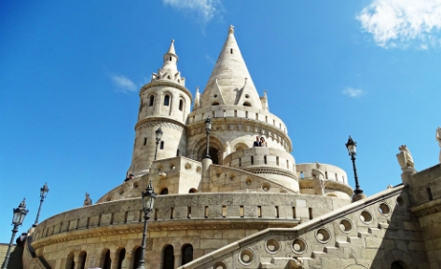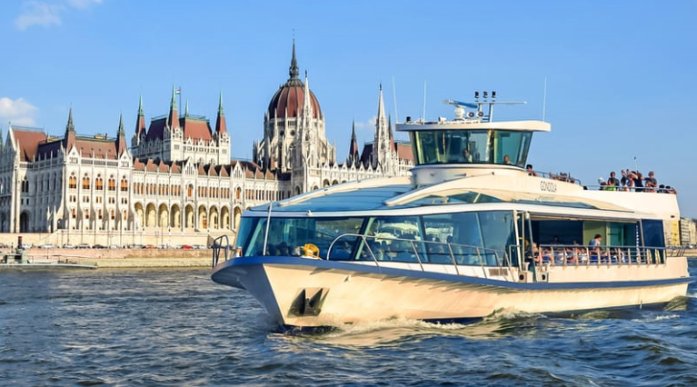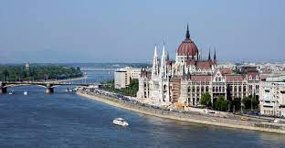

|  |
| --- |
| * plecarea grupului din **ORADEA la ora 07,00 din parcarea de la Sala Spoturilor “Antonio Alexe”din Iosia;** * traseul  : **Bors- Budapesta**. (~ 250 km) ;dupa aprox.4 ore ajungem la Budapesta   Vom incepe turul nostru cu ***Piata Eroilor*** - parte a Patrimoniului Universal UNESCO, cu Monumentul Millenium ; ***bulevardul Andrassy***, asemanat deseori cu Champ Elysee-ul;  -tranversam Dunarea spre ***Dealul*** ***Cetatii in Buda,***,cu ***Bastionul Pescarilor***,***Biserica Matyas,Palatul Sandor,*** ***Palatul Regal….*** , ***care*** se inalta deasupra Dunarii in Buda, cu panorama deosebita asupra capitalei dunarene.; tot de aici admiram **Dunarea** ,***Palatul Parlamentului, a 3-a cea mai mare cladire parlamentara din lume,inclusa in patrimoniul mondial din 1987 ,****podurile dunarene,....*  -**Optional Croaziera cu vaporasul pe Dunare (~ 20 Euro/pers.)**  - in jurul orei 16,00 pornim spre casa,cu un scurt popas la Arena Mall pt mici cumparaturi.  - Sosirea la Oradea in jurul orei 21,00. |
| **Data de plecare: 01.05.2025** |
| **Tarif**: **225 Lei/pers.** Cu autocar,min.40 pers. |
| **Tariful include:**  ● transport cu autocar .  ● asistenta turistica   * **Tariful nu include :**   -asigurare medicala (optionala)~41 lei/pers.  -Croaziera cu vaporasul pe Dunare(~ 20 Euro/pers.)  -taxe pentru vizitarea obiectivelor turistice ;  - taxe parcari,ghizi locali.  -**NOTA: \*** Obiectivele turistice se vor vizita doar din exterior  ** Programul optional se va stabil pana la plecarea grupului |

**-Nota: programul nu este recomandat persoanelor cu dificultate de deplasare.**

**CONDITII DE ANULARE / PENALIZARI:**

• 10% din pretul pachetului turistic daca renuntarea se face in intervalul 29 zile – 15 zile inaintea plecarii;

• 100% din pretul pachetului turistic daca renuntarea se face intr-un interval mai mic de 15 zile calendaristice inainte de data plecarii sau pentru neprezentarea la program.

**CONDITII DE CALATORIE:**

• DOCUMENTE NECESARE CALATORIEI: CI sau PASAPORT VALABIL

• Transportatorul si Agentia  a luat și va lua toate măsurile necesare pentru respectarea normelor și recomandărilor autorităților privind măsurile de protecție necesare pe parcursul călătorie..Autocarele sunt igienizate înainte de fiecare cursă;

• **minorii** trebuie sa indeplineasca urmatoarele conditii pentru a fi lasati sa iasa din tara: sa calatoreasca cu cel putin un adult insotitor; sa aiba asupra lor acordul ambilor parinti (sau al parintelui care nu-i insoteste) legalizat la notariat; adultul care-i insoteste, in cazul in care acesta nu este unul dintre parinti, trebuie sa aiba cazier judiciar pe care sa-l prezinte la frontiera; informatii suplimentare pe [www.politiadefrontiera.ro](http://www.politiadefrontiera.ro);

• persoanele care calatoresc cu copii sub 18 ani trebuie sa detina pe langa **pasaportul** acestora si o **copie a certificatului de nastere** al copiilor (este posibil ca autoritatile de la frontiera sa o solicite);

• agentia nu raspunde in cazul refuzului autoritatilor de la punctele de frontiera de a primi turistul pe teritoriul propriu sau de a-i permite sa paraseasca teritoriul propriu;

• conform reglementarilor internationale, serviciile de ghidaj in interiorul muzeelor pot fi asigurate doar de catre ghizii locali;

• agentia nu este raspunzatoare pentru pierderea sau furtul bagajelor, a actelor sau a obiectelor personale; in cazul in care aceste situatii nedorite apar, turistul are obligatia de a depune personal plangere la organele competente;

• asezarea in autocar se face in ordinea inscrierilor, incepand cu randul doi de banchete, locurile 5 si 6 ;

• datorita restrictiilor cauzate ,evenimente speciale,sanitare,exista posibilitatea de a nu putea fi vizitate unele obiective turistice din interior sau posibilitatea ca vizitele sa fie restrictionate in grup mare sau doar individual, fara ghidaj in interior.

•Agentia de turism nu este raspunzatoare in cazurile de forta majora sau in unele imprejurari pe care nici agentia de turism, nici prestatorii de servicii nu le puteau prevedea sau evita. De asemenea, situatiile cum ar fi grevele, blocarea traficului (auto, feroviar, aviatic, naval), cutremurele, fenomenele meteo deosebite, etc., nu obliga agentia de turism la despagubiri sau compensatii pentru serviciile nerealizate.

- conducatorul de grup **poate modifica programul in anumite conditii obiective**.

-acest program nu este recomandat persoanelor cu mobilitate redusa

• prezentul document constituie anexa la contractul de prestari servicii

**Sunt de acord cu programul si notele excursiei (de pe cele 2 pagini)**

**Reprezentant agentie de turism :**……………………

**Turist / reprezentant** (nume, prenume, semnatura ) ………. ………………………. ………….. ……………………………………………………………………………………………………………………………………………………………………………………………………………………………………………………………………………………………………………………………………………………………………………………………………………………………………………………………………………………………………………………………………………………………………………………………………………………………………………………………………………………………………………………………………………………………………………………..

Data:

………………………… …………………………………………………………